

Facultad de Ingeniería

Ingeniería en Desarrollo de Software y Ciencia de Datos

Bases de Datos II · Ciclo 01-2026

Evidencia_Modulo_Cassandra_Proyecto_Voluntariado

Integrantes del Grupo L
Heidi Verónica Torres Contreras CIF: 2025010940

Introducción
El presente documento reúne la evidencia técnica correspondiente al módulo Cassandra de la Plataforma de Voluntariado Comunitario. Se documenta la creación del modelo de datos, la validación de consultas, la implementación de endpoints en una API REST, la configuración de alta disponibilidad y los procesos de respaldo manual y automatizado.
Mi aporte fue implementar la parte de Cassandra para almacenar los logs de actividad y el historial de participación de los voluntarios, aplicando modelado orientado a consultas, Partition Key y Clustering Key.

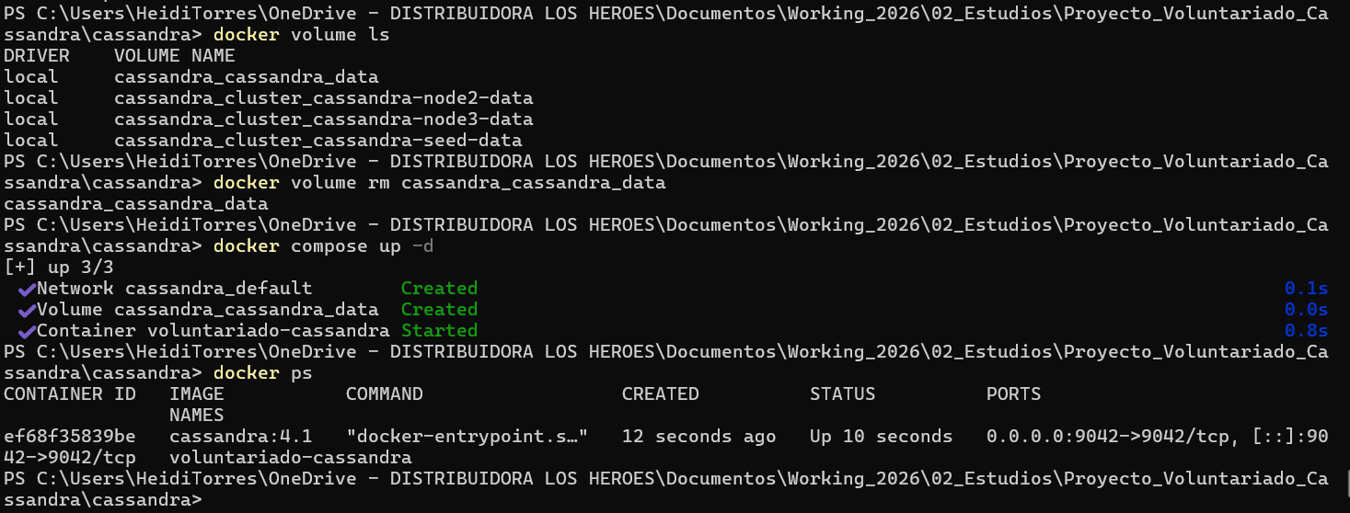
Al iniciar el contenedor de Cassandra se identificó un error de configuración debido a que existía un volumen previo asociado al clúster UDB_CLUSTER, mientras que el nuevo entorno estaba configurado como VoluntariadoCluster. Cassandra detuvo el arranque para evitar inconsistencias con los datos almacenados. La solución aplicada fue limpiar el contenedor y el volumen asociado para iniciar el entorno del proyecto desde cero.

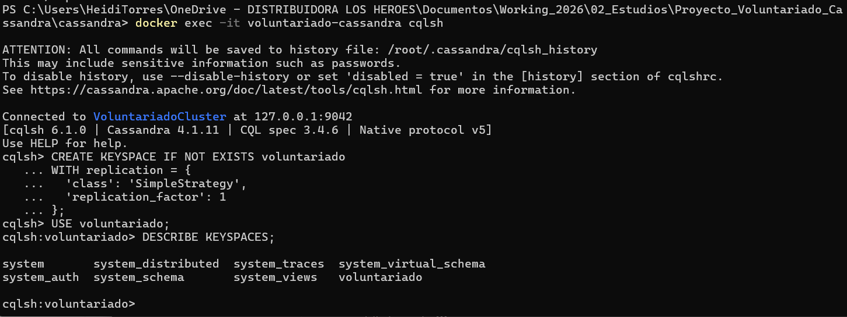
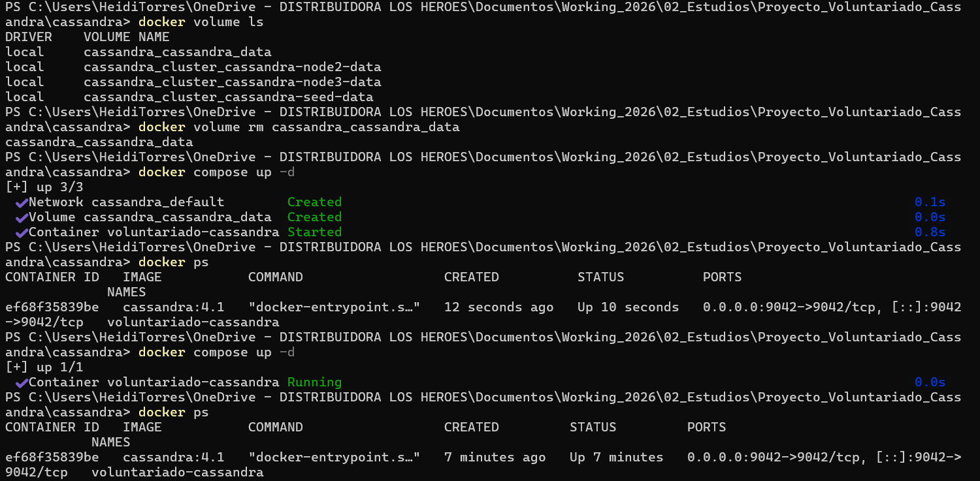
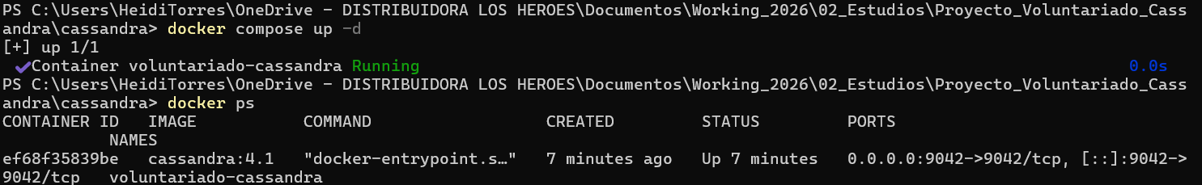
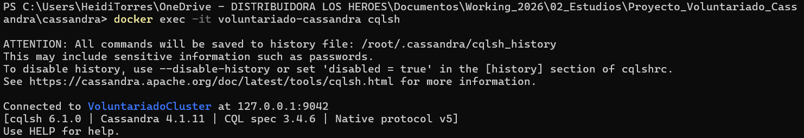
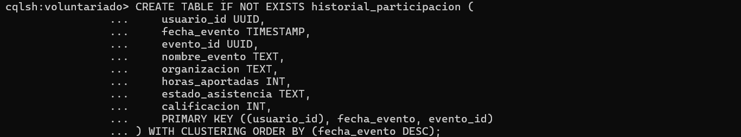

Creación del keyspace y tablas Cassandra del proyecto
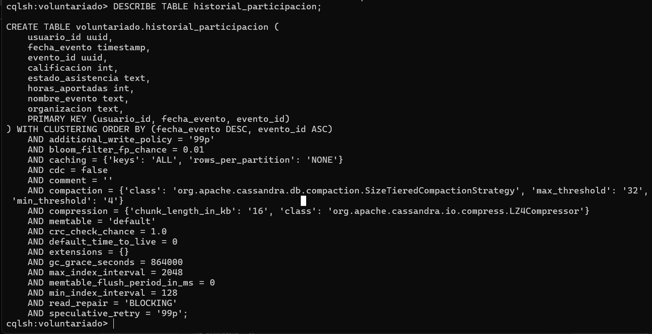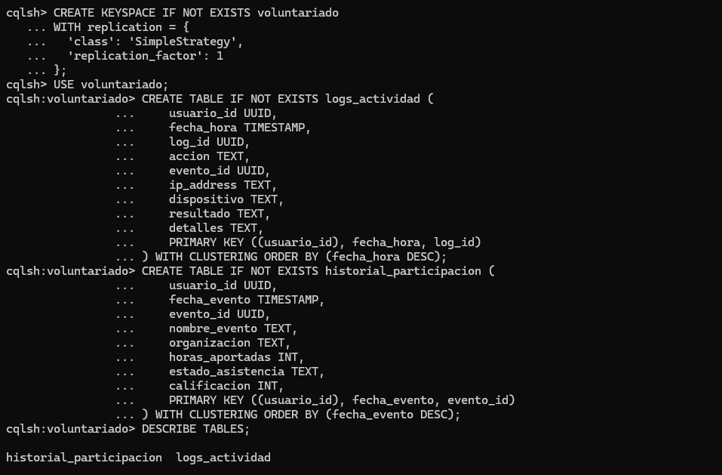

Se crearon las tablas logs_actividad e historial_participacion dentro del keyspace voluntariado. Ambas tablas fueron diseñadas siguiendo el enfoque de modelado orientado a consultas de Cassandra. Se utilizó usuario_id como Partition Key para agrupar la información por voluntario, y campos de fecha como Clustering Key para ordenar los registros de forma descendente, permitiendo consultar rápidamente la actividad e historial de cada usuario.

Insertar datos en logs_actividad
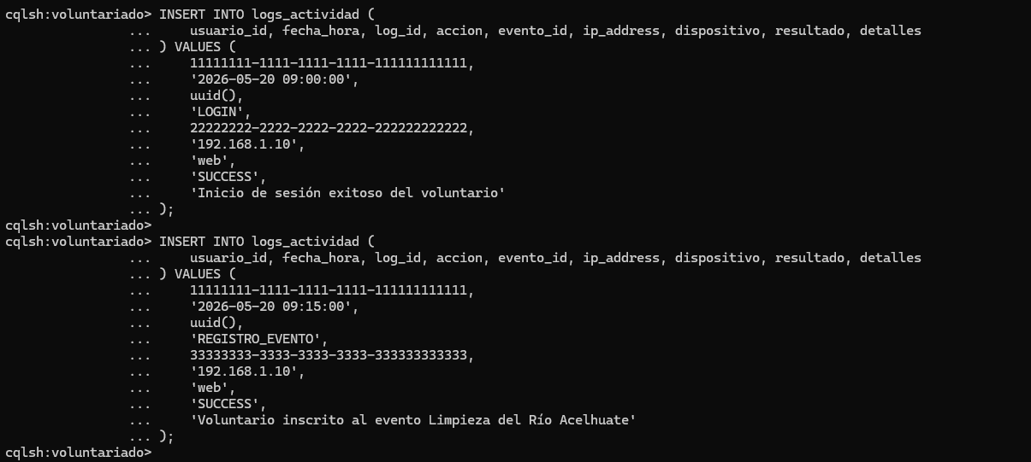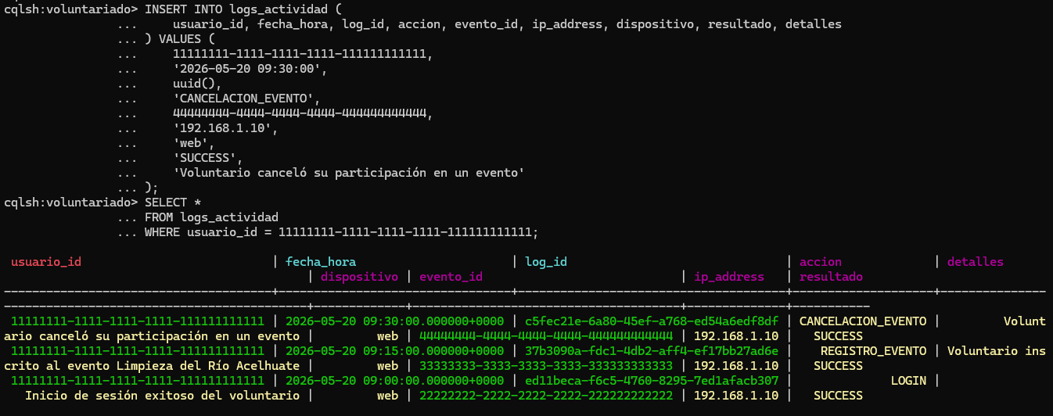

Insertar datos en historial_participacion
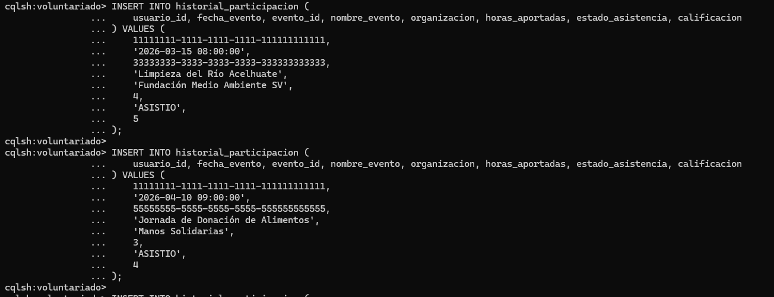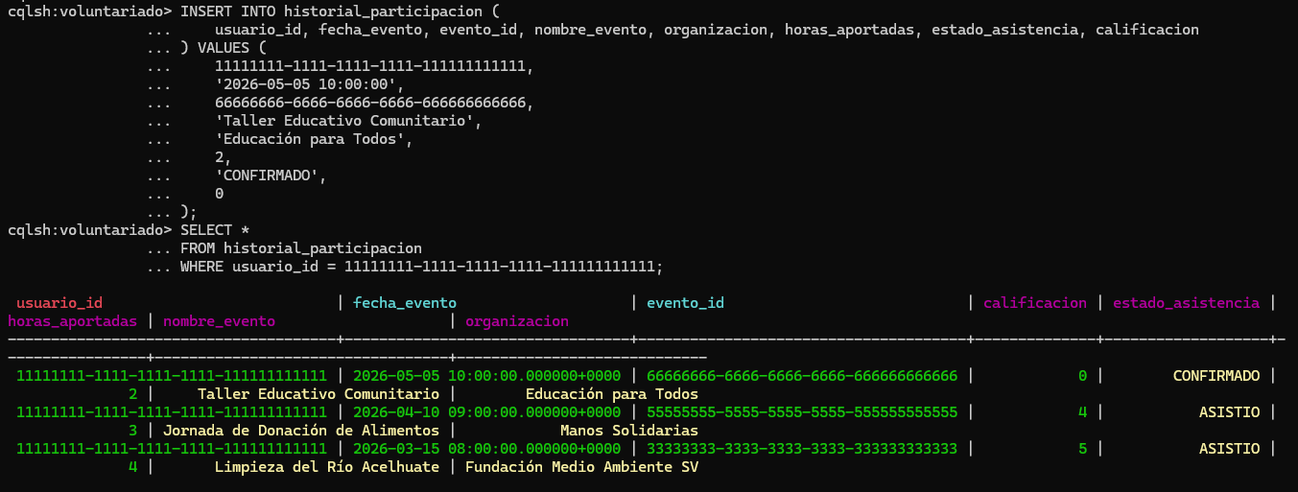
Se insertaron datos de prueba en las tablas logs_actividad e historial_participacion para validar el funcionamiento del modelo en Cassandra. Las consultas se realizaron filtrando por usuario_id, ya que este campo fue definido como Partition Key. Esto permite recuperar rápidamente la actividad y el historial de participación de un voluntario específico sin recorrer todos los registros de la base de datos.
En Cassandra se diseñó la tabla pensando en la consulta principal: obtener la actividad o historial de un voluntario. Por eso se usa usuario_id como Partition Key y la fecha como Clustering Key descendente.

Ejecución y verificación de backup manual en Cassandra

Generación de snapshot del keyspace voluntariado

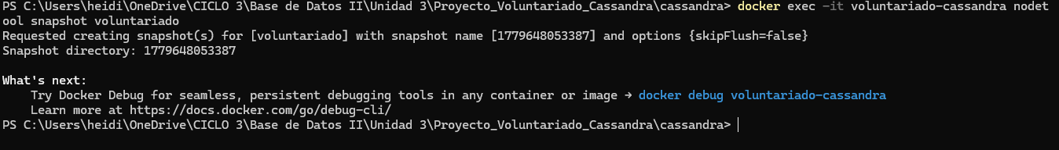
Verificación de tablas respaldadas en Cassandra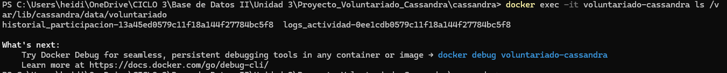
Ubicación física de los snapshots generado
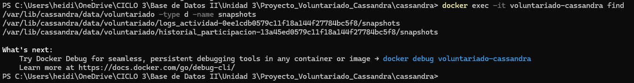

Se ejecutó un backup manual del keyspace voluntariado utilizando el comando nodetool snapshot, herramienta nativa de Cassandra para generar respaldos sin detener el servicio. Posteriormente, se verificó la ubicación física del snapshot dentro del contenedor, confirmando que las tablas del proyecto cuentan con una copia de respaldo generada correctamente.

Automatización y verificación de backup local en Cassandra
Creación del script backup_cassandra.ps1
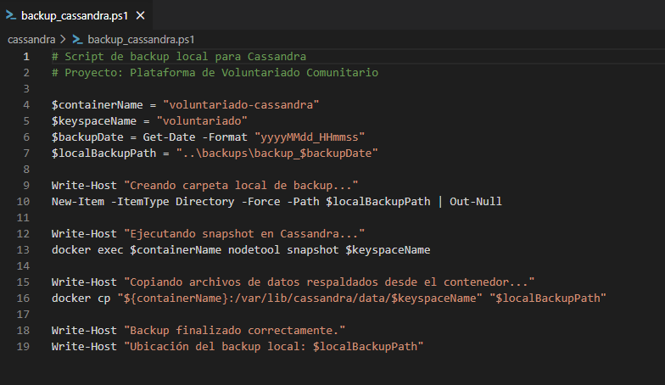
Ejecución del script en PowerShell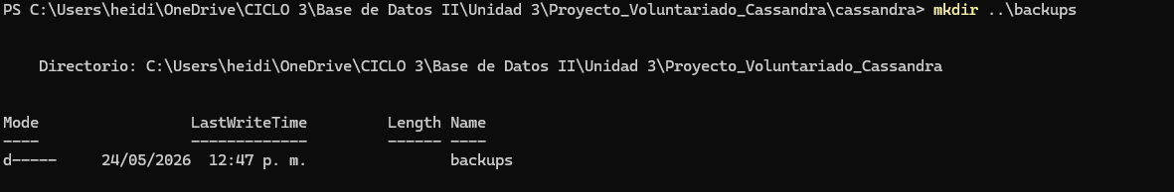
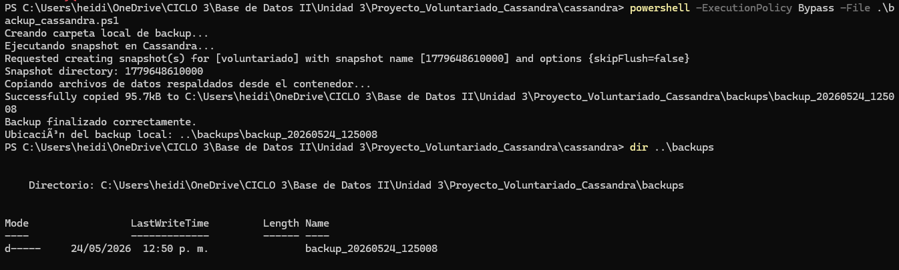
Verificación del backup local
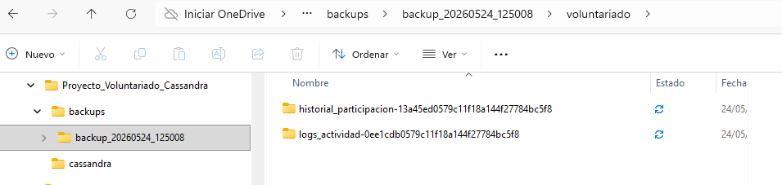
Se creó y ejecutó un script en PowerShell llamado backup_cassandra.ps1 para automatizar el respaldo local de Cassandra. El script ejecuta nodetool snapshot sobre el keyspace voluntariado y posteriormente copia los archivos físicos del respaldo desde el contenedor hacia una carpeta local. Finalmente, se verificó que el backup contiene las tablas logs_actividad e historial_participacion, confirmando que el proceso de respaldo se realizó correctamente.

Validación de API REST conectada a Cassandra mediante Swagger
Validación inicial de la API REST en Swagger
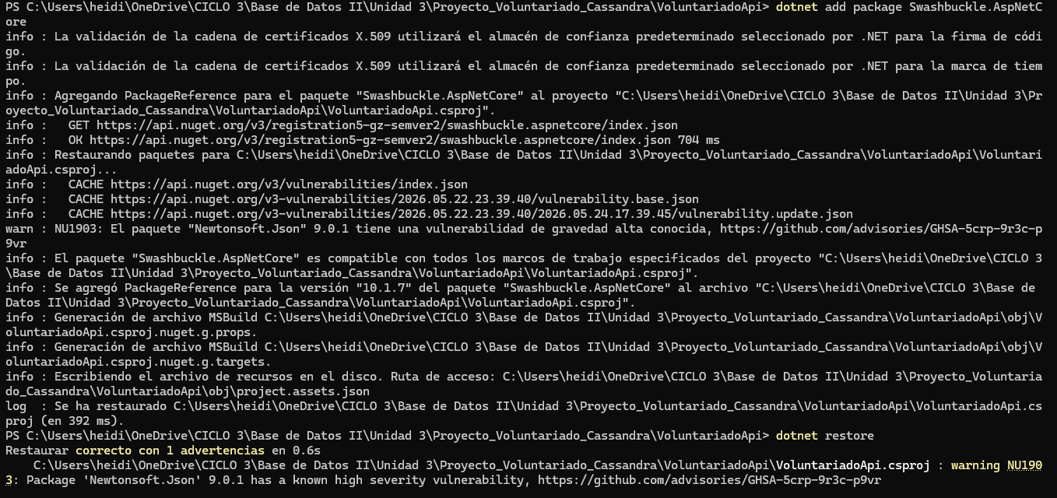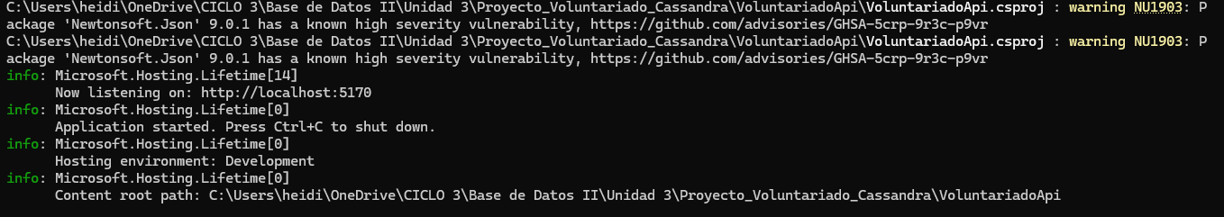
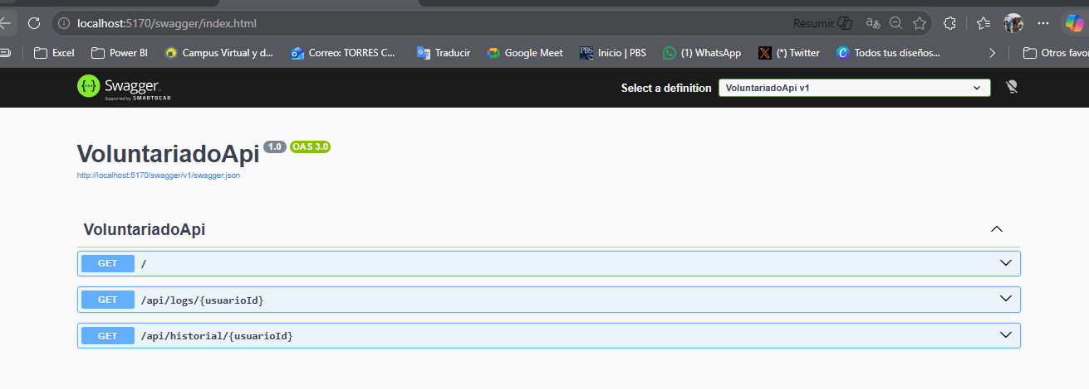
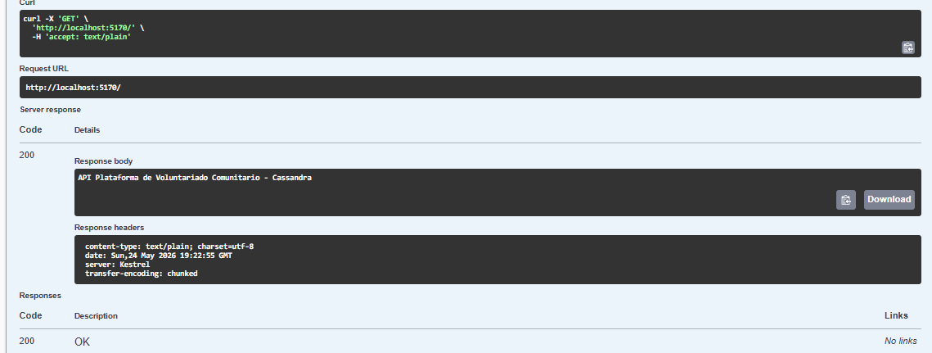

Consulta paginada de logs de actividad desde Cassandra
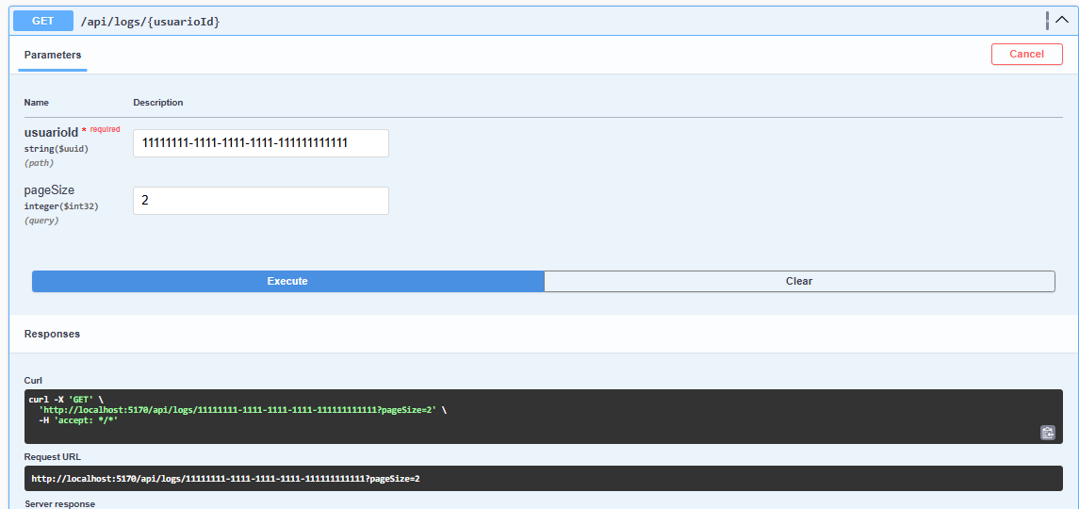
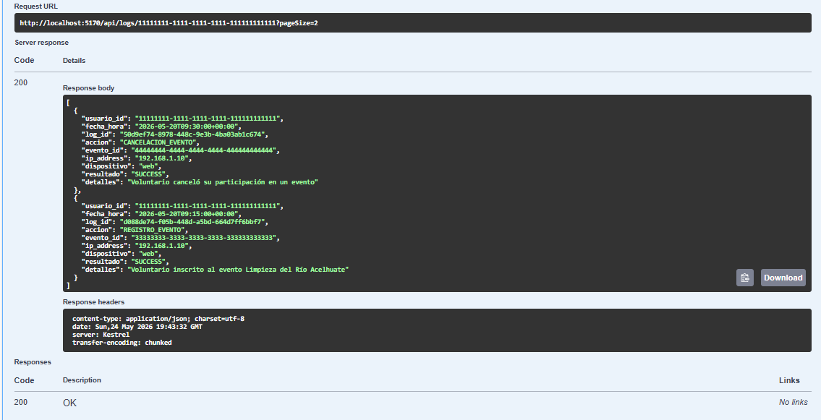

Se probó el endpoint /api/logs/{usuarioId} utilizando el identificador del voluntario y el parámetro pageSize = 2. La API respondió con código 200 OK y devolvió únicamente dos registros de la tabla logs_actividad, demostrando la consulta funcional a Cassandra y la aplicación básica de paginación.
Consulta paginada del historial de participación desde Cassandra
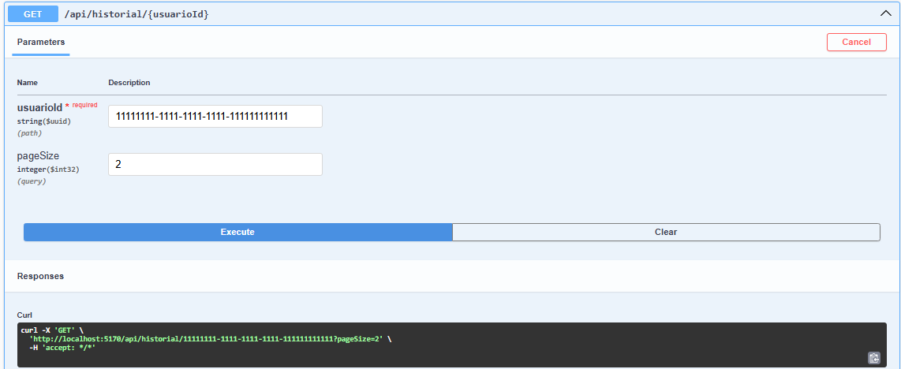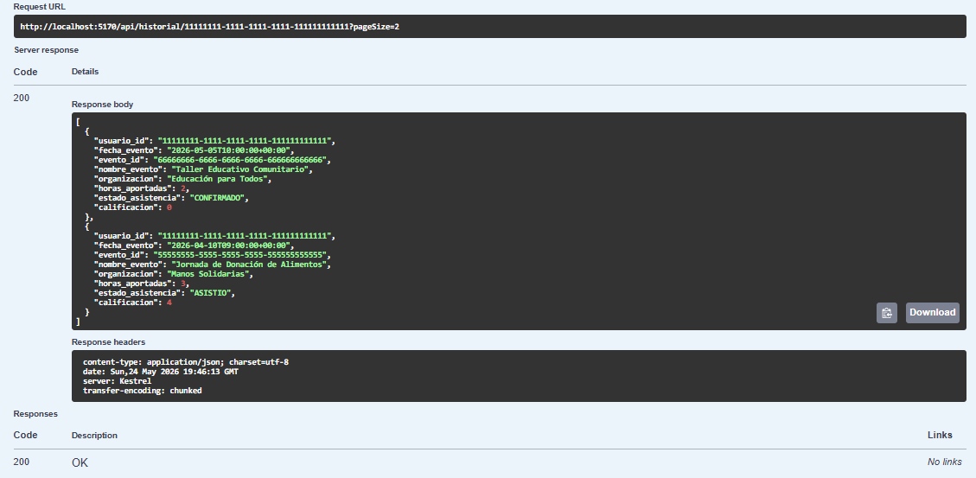

Se validó el endpoint /api/historial/{usuarioId} usando el mismo voluntario y pageSize = 2. La respuesta fue exitosa con código 200 OK, devolviendo dos registros de la tabla historial_participacion. Esta evidencia confirma que la API consulta correctamente el historial almacenado en Cassandra.

Verificación de clúster Cassandra con dos nodos funcionales
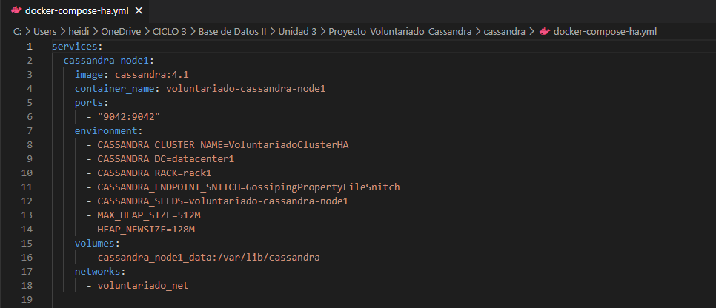
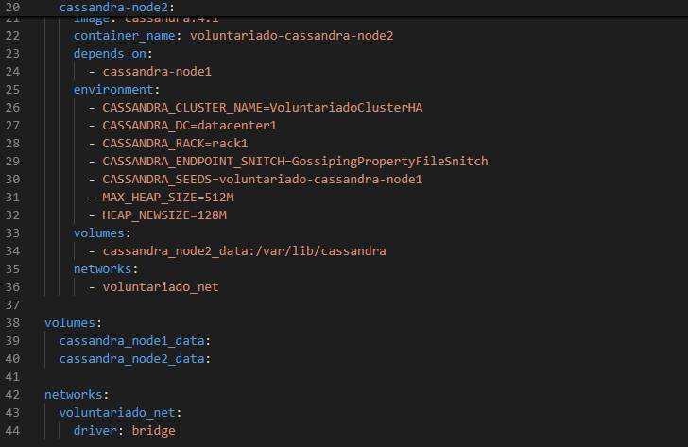
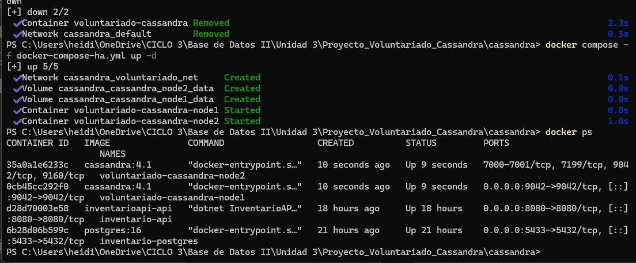
Se levantó un clúster Cassandra en Docker Compose utilizando dos nodos: voluntariado-cassandra-node1 y voluntariado-cassandra-node2. La verificación con docker ps confirma que ambos contenedores se encuentran activos y en ejecución.
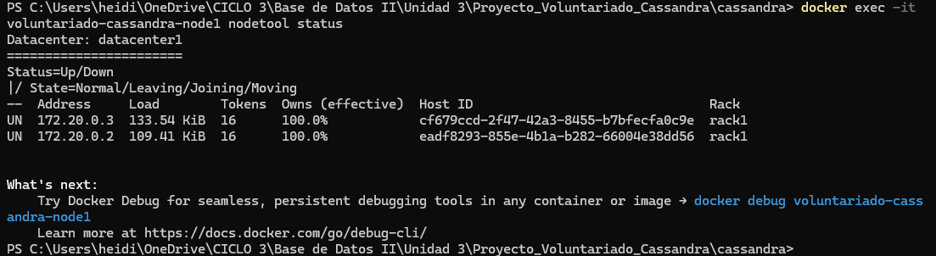
Se ejecutó el comando nodetool status sobre el nodo principal del clúster. El resultado muestra dos nodos en estado UN , confirmando que ambos forman parte del anillo Cassandra y se encuentran funcionando correctamente.

Validación de consultas en clúster Cassandra de dos nodos
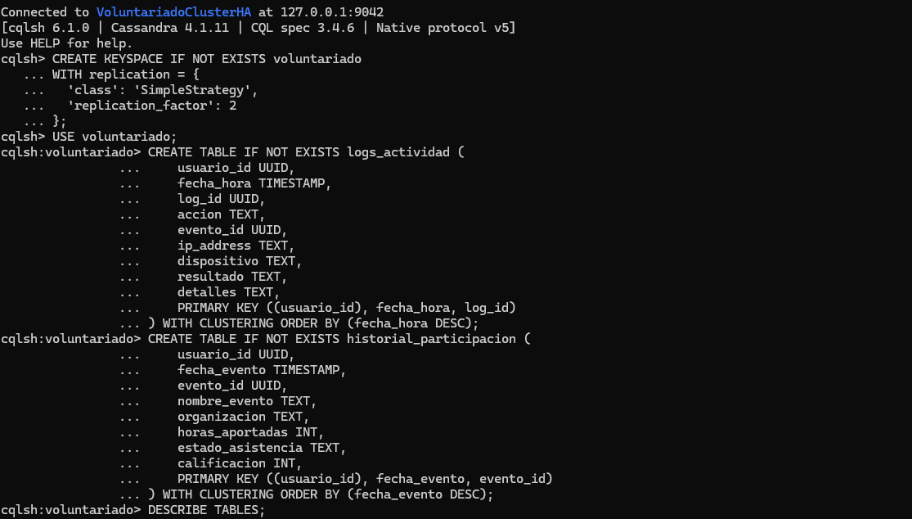
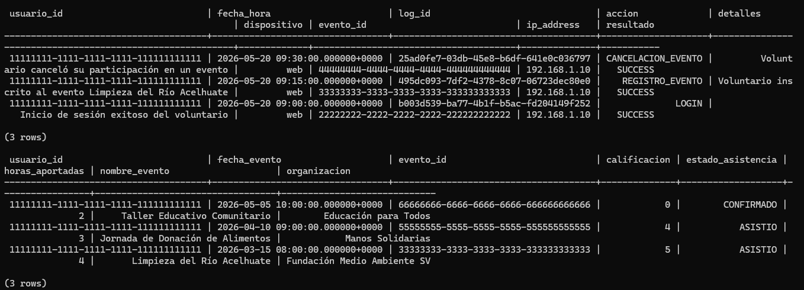
Se insertaron datos de prueba en el keyspace voluntariado dentro del clúster Cassandra de dos nodos. Posteriormente, se ejecutaron consultas sobre las tablas logs_actividad e historial_participacion, verificando que los datos se almacenan y recuperan correctamente desde el entorno de alta disponibilidad.

Validación del endpoint de logs en clúster Cassandra de dos nodos
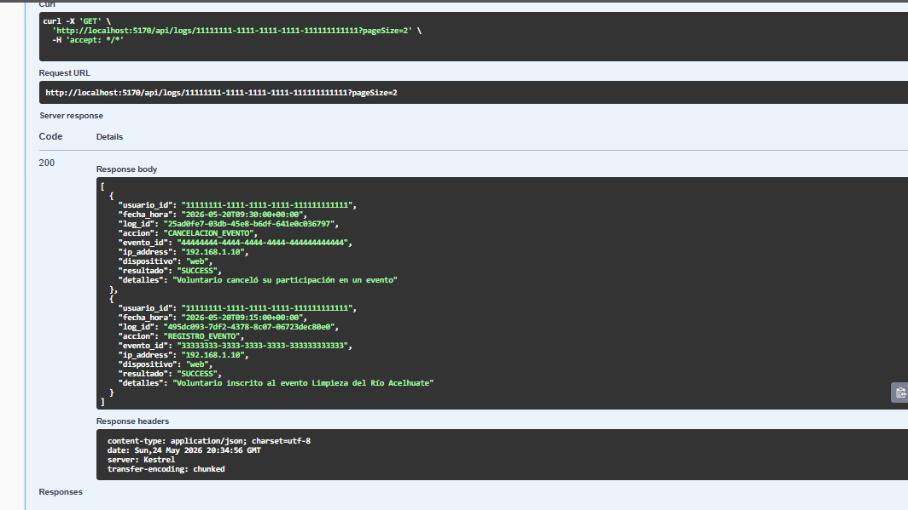
Se validó el endpoint /api/logs/{usuarioId} desde Swagger utilizando el parámetro pageSize = 2. La API respondió con código 200 OK y devolvió dos registros de la tabla logs_actividad, confirmando que la conexión entre la API REST y Cassandra funciona correctamente en el entorno de clúster de dos nodos.

Validación del endpoint de historial en clúster Cassandra de dos nodos
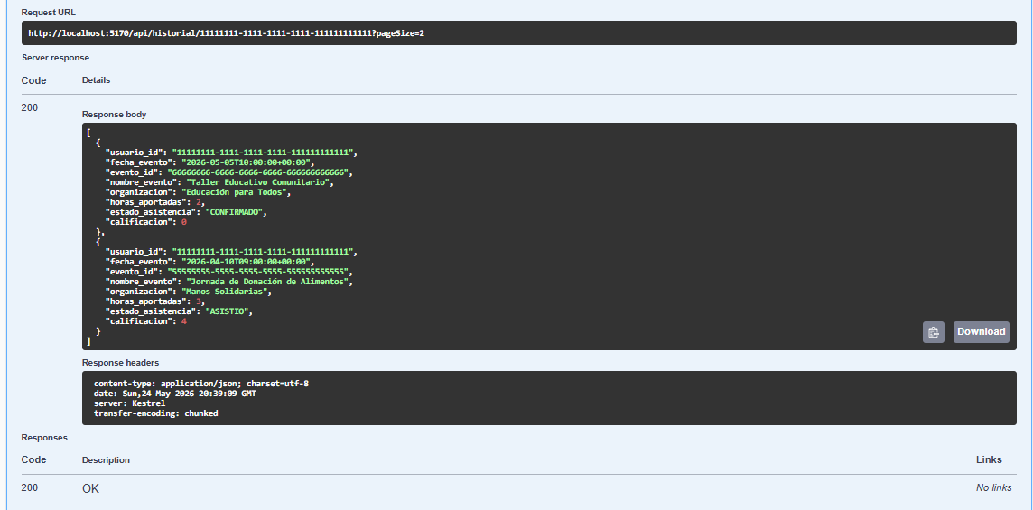
Se validó el endpoint /api/historial/{usuarioId} desde Swagger utilizando pageSize = 2. La respuesta fue exitosa con código 200 OK, devolviendo dos registros del historial de participación del voluntario y confirmando la consulta funcional sobre la tabla historial_participacion.

Documentación del proyecto en README.md
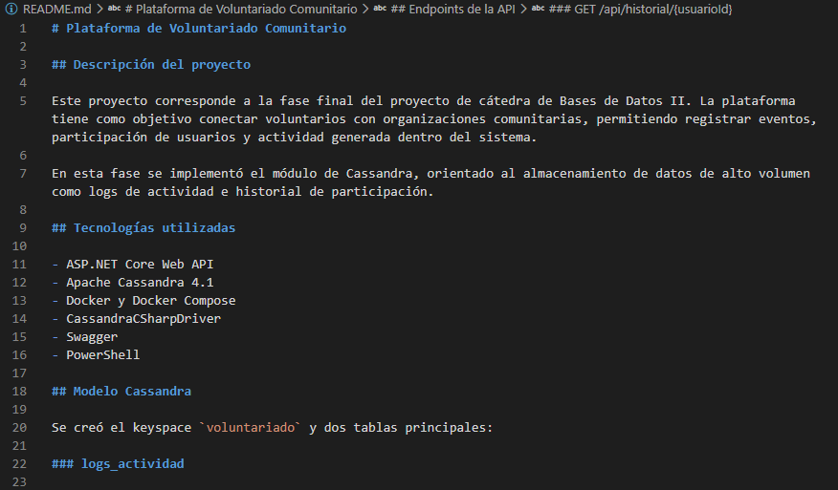
Se elaboró el archivo README.md con la descripción del proyecto, tecnologías utilizadas, modelo Cassandra, endpoints implementados, comandos de ejecución, configuración del clúster de dos nodos y proceso de backups. Este archivo sirve como guía técnica para ejecutar y comprender el módulo desarrollado.

Conclusión
Como resultado, se implementó un módulo funcional en Cassandra para almacenar y consultar logs de actividad e historial de participación de voluntarios. La solución incluye modelado orientado a consultas, una API REST conectada a Cassandra, paginación básica mediante pageSize, respaldo manual con nodetool snapshot, automatización local de backups y validación de un clúster Cassandra de dos nodos. Esta evidencia demuestra la aplicación práctica de los conceptos de bases de datos NoSQL distribuidas vistos en clase

